Ni(Co)W/Al₂O₃ катализаторы гидроочистки, полученные на основе PW₁₂-гетерополикислоты и цитрата Co(Ni): состав, строение активной фазы и каталитические свойства
Минаев Павел Петрович
Аспирант 3-го года обучения
Самарский государственный технический университет, химико-технологический факультет, Самара, Россия
E-mail: pavelpminaev@yandex.ru

Традиционно в качестве катализаторов гидроочистки применяются композиции на основе MoS₂ и WS₂. Несмотря на схожую структуру данных сульфидов, катализаторы на их основе имеют существенные различия. Одним из основных отличий является более высокая гидрирующая активность катализаторов на основе вольфрама, из-за чего в последнее время катализаторы на его основе получают все большее внимание исследователей.
В работе было синтезировано несколько серий Ni(Co)W/Al₂O₃ катализаторов, отличающихся содержанием активного компонента, с различным содержанием и природой промотора. Катализаторы были получены с использованием 12-фосфорвольфрамовой гетерополикислоты в качестве предшественника активной фазы. Промотор вносили из совместного раствора цитрата Ni(Co) и лимонной кислоты в качестве комплексона. Высушенные образцы подвергали сульфидированию смесью керосиновой фракции и диметилдисульфида в проточном реакторе.
Полученные катализаторы были охарактеризованы методами низкотемпературной адсорбции азота, ТПВ, РФА, РФЭС и ПЭМ ВР. Каталитическую активность изучали в реакциях гидрирования (ГИД) нафталина, гидродесульфуризации (ГДС) дибензотиофена и гидродеазотирования (ГДА) хинолина в условиях микрокаталитической установки.
Было установлено, что промотирующий эффект Co в CoW/Al₂O₃ системах значительно ниже, чем для аналогичных CoMo/Al₂O₃, описанных в литературе. Показано что добавление Ni приводит к одновременному увеличению каталитической активности в реакциях ГДС, ГИД и ГДА при этом увеличение степени промотирования (λ=Ni/(Ni+W)) выше 0,33 не приводит к существенному увеличению ГДС активности, а активность в реакциях ГИД и ГДА достигает максимума при λ=0,33 (Рис. 1).
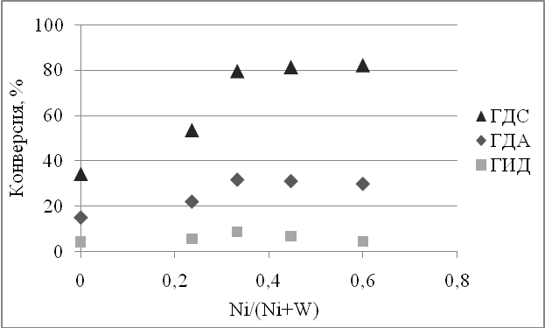
Рис. 1 Зависимость каталитической активности от степени промотирования

Установлена взаимосвязь каталитической активности NiW/Al₂O₃ катализаторов, состава и морфологии активной фазы. Каталитическая активность возрастает при уменьшении длины активной фазы и увеличении содержания NiWS фазы.
Работа выполнена в рамках базовой части государственного задания Минобрнауки России (проект № 2014/199)

